Dnes si ukážeme, jak se v minulosti učilo. Na konci 19. století měly děti ve škole k dispozici praktické barevné školní pomůcky, které znázorňovaly různé praktické činnosti a řemesla.

Podívejte se, zda některá již polozapomenutá povolání poznáte.
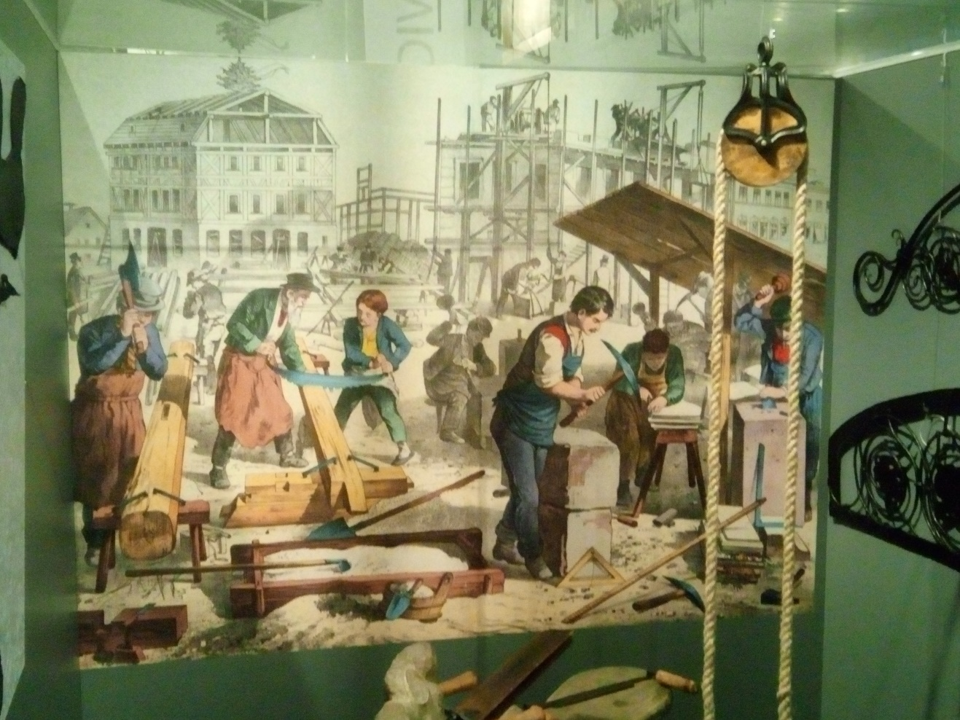

Poznáte, kdo je tesař a kdo kameník? A co teprve takový nádeník?

Tesař opracovával dřevo a stavěl domy, sruby, krovy, zvonice, mlýny, mosty
i lodě. Musel umět dobře počítat a kreslit, mít odhad, cit pro tvary, znalosti
o nejlepších materiálech a také musel být fyzicky zdatný.
Kameník opracovával kámen. Podílel se na tvorbě staveb, pomníků, soch a dalších artefaktů. Musel zvládat opracování kamenných útvarů a ovládat nástroje používané v kamenictví. Musel také zvládnout tzv. kamenořez, což bylo geometrické zobrazení a provedení prostorových tvarů složitějších kamenných prvků stavebních konstrukcí, jako jsou např. různé části kleneb atp. Speciálním podoborem kamenictví bylo kamenosochařství.
Nádeník byl pomocnou sílou, která se najímala na těžké a obtížné práce. Zpravidla nebyl vyučen žádnému řemeslu.

- Poznáte některá nářadí, jež se v tesařství používala? Zkuste je vypsat do rámečku níže:

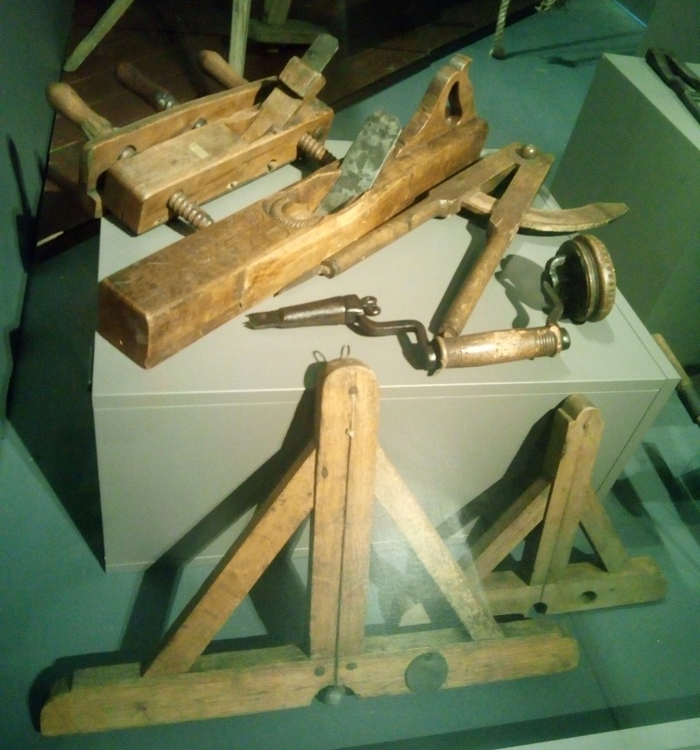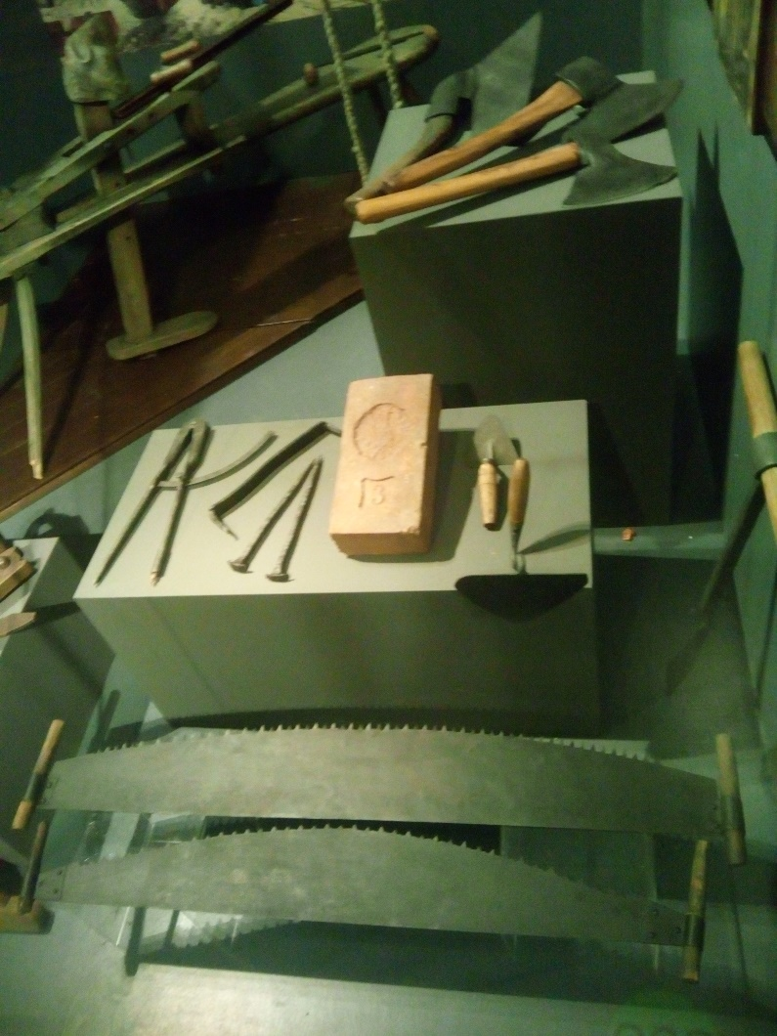

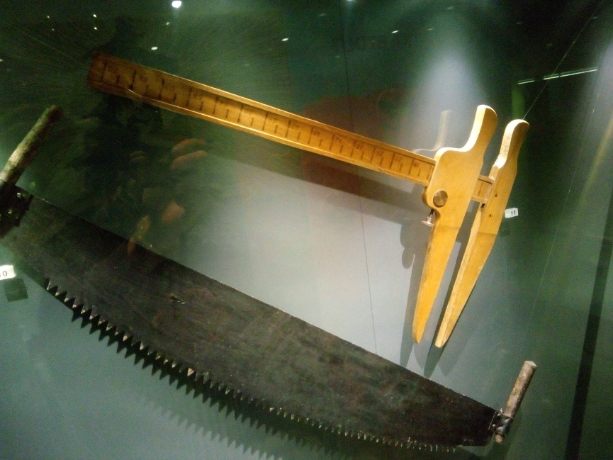

- I v našich přesmyčkách jsou některé pracovní nástroje ukryty, zkuste je rozluštit:

DRŽUKIOL ………………………………..
RŠONIČIA ……………….……………….
KÚEÍLHN ………………………………..
THVLAKAA ………………………………..
SKLOVKAVA ……………………………….
ŘMOĚILD ………………………………..
ODTÁL ………………………………..
ESICTEL ……………………………….
ILPA ……………………………….

Věříme, že jste se mnoho nenadřeli při vyplňování našeho pracovního listu a tímto Vás srdečně zveme na návštěvu k nám.

